Reisebrev fra Lucca 2015 – tre av tyve elever var fra OHG!

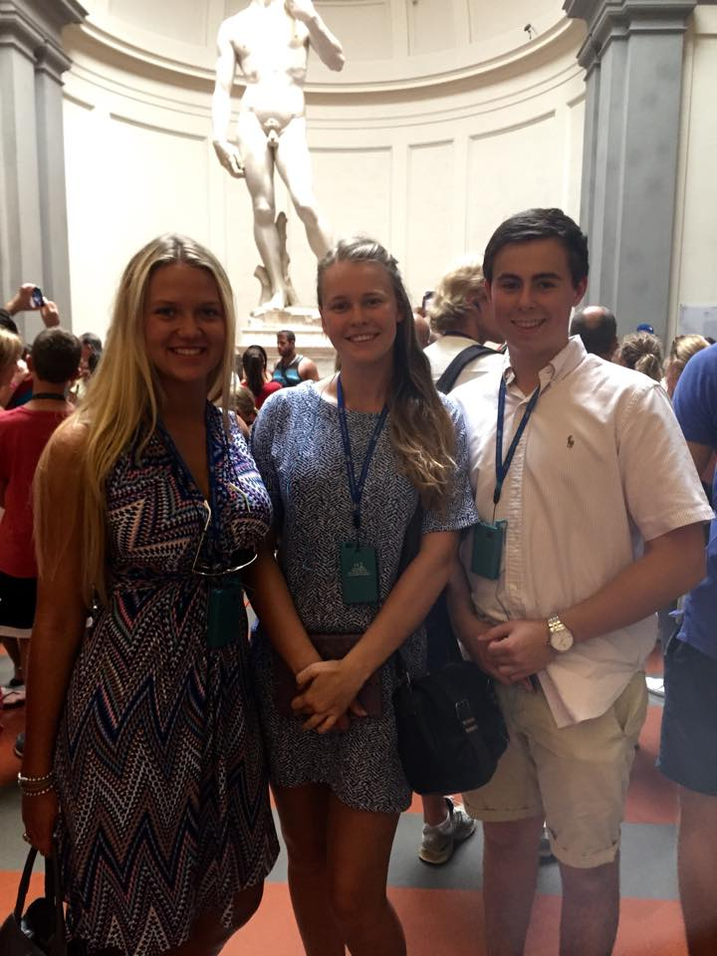
Tidlig om morgenen mandag den tiende august møtte 20 håpefulle og spente elever opp på Gardermoen, klare for å dra til Toscana på lederkurs. Fokus for turen var verdier, tanker, kunst og kultur fra renessansen. Oslo Handelsgymnasium var som vanlig godt representert, i år med tre elever.
Etter en todelt flytur med ekstreme mengder turbulens samt bagasjeproblemer, kom vi til slutt fram til Borgo Bernardini, villaen som lå i utkanten av byen Lucca. Den skulle fungere som vårt utgangspunkt for forelesninger og ekskursjoner de kommende dagene. Allerede første dag begynte søken etter ny læren. Det var forelesning om de Medici-ene, med et spesielt fokus på oppbyggingen av Firenzes mest fremtredende bank, nemlig Medici-banken. Deretter ble fokuset rettet mer mot Lorenzo de Medici. Hans kløkt og snarrådighet ble trukket frem som to av mange egenskaper en god leder bør besitte.

Tidlig neste morgen gikk turen til Firenze, hvor hele dagen skulle tilbringes. Først ble den nydelige arkitekturen som finnes i Firenze studert, men det gikk ikke lang tid før dagens første refleksjonsoppgave ble gitt. Gjennom oppholdet var det en vellykket oppskrift å gi oss enkeltoppgaver som vi først skulle besvare, før vi skulle diskutere svarene i mindre grupper. Vi følte alle at det var svært lærerikt å diskutere seg selv med folk man ikke kjenner så godt, da dette utvilsomt gjør det enklere å få ærlige tilbakemeldinger. Senere ble den kjente Davidsstatuen besøkt og beundret. Her ble vi bedt om å la oss inspirere av kunsten rundt oss, og forslagene var ulik kvalitet. Man kan på et vis si at kreativiteten økte jo lavere kvaliteten på tegneren var, og noen av oss takker den abstrakte kunsten for dens eksistens. På ettermiddag ble vi gitt litt fritid i Firenze, og arkitektur, kunst og shoppingmuligheter ble utforsket ytterligere.

På onsdagsprogrammet stod en tur til Vinci, hjembyen til den Leonardo da Vinci. Her ble hans personlige museum besøkt, og mange lot seg imponere over hvor tidlig ute han var med tanker om oppfinnelser som vi i dag ser på som essensielle. Deretter skulle vår egen kløkt og våre samarbeidsegenskaper testes, da vi ble gitt en rebus med da Vinci-inspirerte oppgaver. Dette var en krevende, men morsom utfordring, og OHG var selvfølgelig representert på vinnerlaget. Vel tilbake på Borgo Bernadini, skulle det store slaget om Italia stå. I et risk-inspirert brettspill ble vi tildelt forskjellige områder, samt gitt mål med utgangspunkt i vår maktsituasjon. For å gjøre det godt i spillet, lønnet det seg å følge Machiavellis prinsipper om å være både løve og rev, altså ”på hugget”, men samtidig lur. Som for 500 år siden bølget makt og herredømme mellom statene. I vår 6. runde kunne en av de minste, Pavestaten, krone seg med best strategisk krigføring og førsteplass.
På onsdag kveld gikk turen også til Lucca, hvor vi skulle spise middag, samt høre på en operakonsert i en av byens mange kirker. Én pianist og to operasangere sang stykker av byens store sønn, Puccini. Det var utdrag fra operaer som La Boheme, Barbereren fra Sevilla og Tosca. Konserten ble, ikke overraskende, avsluttet med ”O Sole Mio”, som virkelig satte preg på gruppa. En lang dag ble avsluttet med en flott tre-retters middag på en koselig restaurant, før vi sa farvel til vakre Lucca og vente slitne og fornøyde hjem til Borgo Bernadini.

På torsdag skulle vi følge i forfatteren Dantes Alighieris fotspor, både metaforisk gjennom hans vandring i Skjærsilden, Helvete med mer i den Gudommelige Komedie, men også fysisk da det sies at han var glad i å vandre i det toskanske åser. I motsetning til i Dantes lyriske verden steg temperaturen med tiden, men vi tok forelesningspauser av og til. Blant temaene som ble tatt opp var moral, etikk, dyder og synder fremtredende. Senere, da vi kom tilbake til vår kjære Borgo, fortsatte filosoferingen og refleksjonen. Aristoteles´ gylne middelvei kom opp, og i gruppene skulle vi så vurdere hvordan vi forholdt oss til de fire kardinaldydene. Etter et spennende om enn utmattende arbeid lå turens siste oppgave foran oss: Å skrive et brev til seg selv som sendes seks måneder senere. Stemningen i Borgo Bernardini var veldig interessant den følgende timen. Alle arbeidet hardt med brevene som siden ble forseglet med voks og Beowulf & Earendels segl.
Etter fem begivenhetsrike og innsiktsfulle dager i Lucca var det på fredag på tide med hjemreise for de renessanse-inspirerte elevene. For en vidunderlig tur! Fem varme dager i vakre Toscana med spennende og utfordrende foredrag, og en herlig gjeng å reise med. Det var langt ifra en ordinær tur. Det var både fascinerende og inspirerende å lære om renessansemenneskenes oppfatning av verden og deres ideologi. Av alle de sterke inntrykkene, var det likevel inspirasjonen vi har hentet fra renessansens oppfatning av mennesket, og troen på at vi alle har potensiale og mulighet til å oppnå hva som helst, som sitter sterkest igjen. I løpet av turen har vi blitt kjent med og lært av fremtredende historiske skikkelser. De formet samtiden, men ikke minst fremtiden gjennom sin viten, kunst, sine oppfinnelser og ikke minst troen på enkeltmennesket og dets potensiale. Å ha fått gå i dybden av deres liv og tankegang har virkelig satt spor og vekket nysgjerrighet i oss alle. Ved å følge deres veier og gå der de en gang gikk, har vi fått innlevelse i disse store personlighetene og det de utrettet.
Det var trist å ta farvel på flyplassen, men ikke uutholdelig ettersom vennskapene som er skapt er så sterke og vi vet det ikke er lenge til vi møtes igjen. I løpet av turen har vi blitt kjent med både berømte mennesker, intelligente ungdommer og ikke minst, oss selv. Gjennom utfordringer og gruppearbeid har vi fått testet oss selv, og en prosess har blitt satt i gang i oss alle. Disse dagene har bevisstgjort oss på hvilket potensial som ligger i oss alle, gitt oss motivasjon til å utrette og yte vårt beste. Vi er alle ubeskrivelig takknemlige overfor Osloskolen og Astrid Søgnen som arrangerte og lot oss få være med på denne fantastiske turen, Solveig Sigstad og Bjørg Ruud som var med oss, og ikke minst våre forelesere og mentorer, John Steineger og Steinar Bjartveit.
Marie Eide Hartvedt (3STB), Sophia Greve (2STA) og Andreas Tangstrøm (3STA)

